##### Truy cập chức năng danh sách Khách hàng – Thành viên

Khách hàng 🡪 Khách hàng thành viên 🡪 Khách hàng 🡪 Danh sách khách hàng thành viên

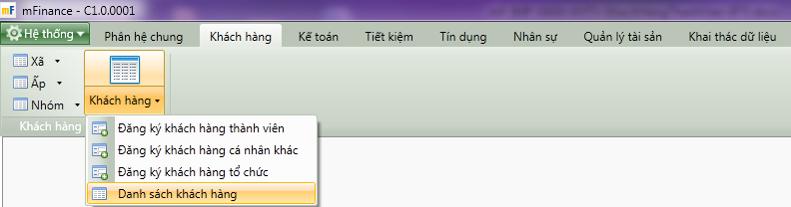

1. Cây thực đơn truy cập Danh sách Khách hàng – Thành viên

##### Thao tác thực hiện

* Giao diện

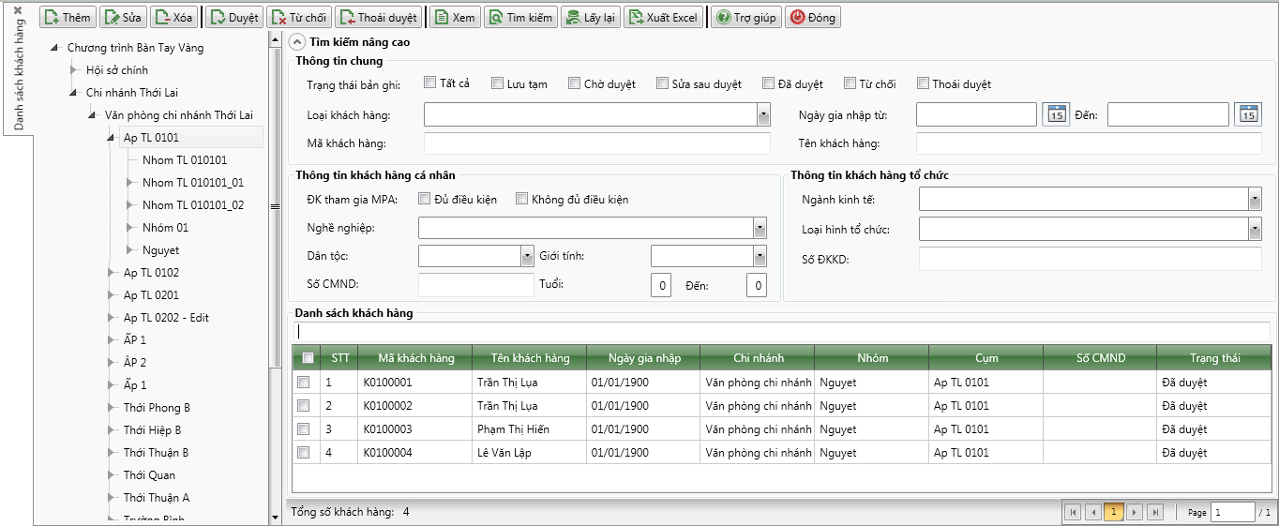

1. Danh sách Khách hàng – Thành viên

* Nhập thông tin

|  |  |  |
| --- | --- | --- |
| **STT** | **Tên trường** | **Diễn giải** |
| ***Cây tìm kiếm*** | | |
|  | Cây tìm kiếm | * Tìm kiếm theo Đơn vị, Chi nhánh, Ấp, Xã, Nhóm. * Chọn tổ chức muốn tìm kiếm khách hàng, hệ thống tìm kiếm khách hàng thuộc tổ chức đó như sau |
| ***Tìm kiếm nâng cao*** | | |
|  | Trạng thái bản ghi | * Tích chọn trạng thái, hệ thống tìm kiếm khách hàng theo trạng thái bản ghi. |
|  | Loại khách hàng | * Chọn loại khách hàng từ danh sách. Hệ thống tìm kiếm khách hàng theo loại khách hàng được chọn |
|  | Ngày gia nhập | * Tự nhập khoảng thời gian từ ngày đến ngày, hoặc chọn từ lịch |
|  | Mã khách hàng | * Nhập mã khách hàng muốn tìm kiếm |
|  | Tên khách hàng | * Nhập tên khách hàng muốn tìm kiếm |
|  | | |
|  | ĐK tham gia MPA | * Tích chọn điều kiện tham gia MPA của khách hàng theo tiêu chí đánh giá của đơn vị. Gồm 2 giá trị   + Đủ điều kiện   + Không đủ điều kiện |
|  | Nghề nghiệp | * Chọn loại hình nghề nghiệp của khách hàng. Hệ thống tìm kiếm theo nghề nghiệp được chọn |
|  | Dân tộc | * Chọn loại hình dân tộc của khách hàng. Hệ thống tìm kiếm theo dân tộc được chọn |
|  | Giới tính | * Chọn giới tính của khách hàng. Hệ thống tìm kiếm theo giới tính được chọn |
|  | Số CMND | * Nhập số CMND. Hệ thống tìm kiếm theo số CMND được nhập |
|  | Tuổi | * Nhập khoảng tuổi muốn tìm kiếm. Hệ thống tìm kiếm theo khoảng tuổi được nhập |
|  | Ngành nghề kinh tế | * Chọn ngành nghề kinh tế của khách hàng. Hệ thống tìm kiếm theo nghành kinh tế được chọn |
|  | Loại hình tổ chức | * Chọn loại hình tổ chức của khách hàng. Hệ thống tìm kiếm theo loại hình tổ chức được chọn |
|  | Số ĐKKD | * Nhập số ĐKKD. Hệ thống tìm kiếm theo số ĐKKD được nhập |
|  | Ô tìm kiếm | * Nhập cụm từ muốn tìm kiếm. Hệ thống tìm kiếm theo cụm từ muốn tìm kiếm |
|  | Danh sách khách hàng | * Danh sách kết quả tìm kiếm bao gồm các thông tin sau:   + STT   + Mã khách hàng   + Tên khách hàng   + Ngày gia nhập   + Chi nhánh   + Nhóm   + Cụm   + Số CMND   + Trạng thái |

##### Tìm kiếm

* : Bấm tìm kiểm để tìm kiếm khách hàng theo các thông tin tìm kiếm đã được nhập